МИНИСТЕРСТВО ЦИФРОВОГО РАЗВИТИЯ, СВЯЗИ И МАССОВЫХ КОММУНИКАЦИЙ РОССИЙСКОЙ ФЕДЕРАЦИИ
Ордена трудового Красного Знамени федеральное государственное бюджетное
образовательное учреждение высшего образования
«Московский технический университет связи и информатики»

Кафедра Математическая кибернетика и информационные технологии

Лабораторная работа №5
Разработка веб-приложения на Spring Boot.
Основы Spring Security

Выполнил: студент группы БВТ2402
Базарова Дарья Витальевна
Руководитель: Мосева Марина Сергеевна

Москва, 2026

Цель работы
Изучить основы обеспечения безопасности в Spring Boot-приложении: научиться настраивать аутентификацию и авторизацию пользователей, ограничивать доступ к ресурсам приложения, работать с ролями и механизмами защиты запросов, а также познакомиться с основными подходами к хранению состояния пользователя в защищенной системе.

Индивидуальное задание
На основе выполненной лабораторной работы №4 (система управления уведомлениями) добавьте в приложение поддержку безопасности с использованием Spring Security. Реализуйте аутентификацию и авторизацию пользователей, заменив имитацию пользователей на реальную защиту на основе базы данных. Расширьте сущность User, добавив поля password и role. Обеспечьте хранение паролей в зашифрованном виде с помощью BCryptPasswordEncoder. Реализуйте регистрацию пользователей с проверкой уникальности email и автоматическим назначением роли ROLE_USER. Создайте отдельный endpoint для регистрации администратора с фиксированным email (например, admin@mail.ru). Настройте доступ к URL в зависимости от ролей: /auth/** – открыт для всех, /admin/** – только для ROLE_ADMIN, /users/** и /notifications/** – для аутентифицированных пользователей. Добавьте поддержку HTTP Basic для тестирования, а затем реализуйте stateless-аутентификацию с использованием JWT, включая генерацию токена при логине, фильтр для проверки JWT и выборочный отказ от сессий. Реализуйте метод extractUsername() в JwtService и проверку срока действия токена. Добавьте обработку ошибок при неверном логине или пароле с возвратом корректного HTTP-статуса. Защитите метод удаления пользователя с помощью @PreAuthorize("hasRole('ADMIN')"). Продемонстрируйте работу всех эндпоинтов через Postman: регистрацию, логин, доступ к закрытым ресурсам с Basic Auth и JWT, а также разграничение доступа по ролям. Убедитесь, что при попытке обращения без авторизации или с недостаточными правами возвращаются ошибки 401 или 403.

Основная часть
В ходе выполнения лабораторной работы были последовательно реализованы все этапы для изучения безопасности в Spring Boot с использованием Spring Security, JWT и интеграции с базой данных PostgreSQL.
После добавления зависимости spring-boot-starter-security и запуска приложения все URL стали закрытыми. Для проверки был отправлен GET-запрос к эндпоинту /users/all. На изображении 1 показано, что сервер возвращает ошибку доступа, так как пользователь не аутентифицирован. Это демонстрирует, что Spring Security автоматически защитил все endpoints приложения по умолчанию.
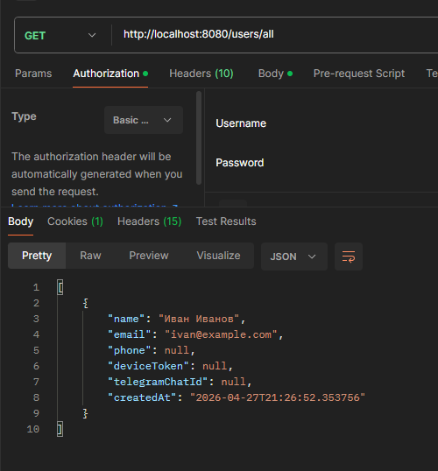
Элемент 1 ― Отправка ответа только с авторизацией
Для аутентификации пользователя был реализован endpoint /auth/login, который принимает email и пароль, проверяет их через AuthenticationManager и при успешной проверке возвращает JWT-токен. На изображении 2 показан успешный запрос логина. В ответе сервер возвращает сгенерированный JWT-токен, который клиент должен использовать для последующих запросов.

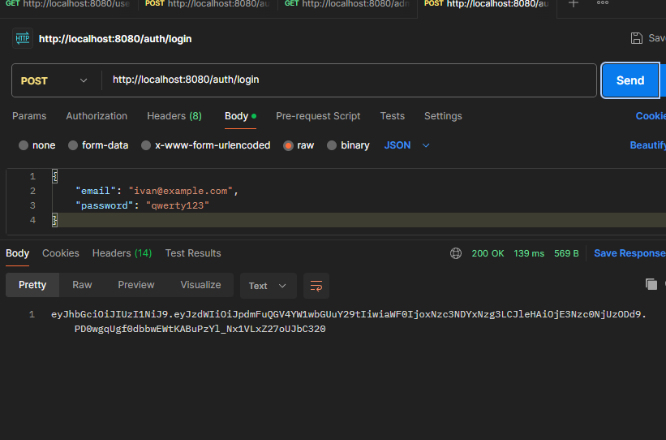
Элемент 2 ― Получение JWT для авторизации
После получения JWT-токена был выполнен GET-запрос к /users/all с добавлением заголовка Authorization: Bearer <токен>. На изображении 3 показано, что сервер успешно распознал токен, аутентифицировал пользователя и вернул список всех пользователей. Это подтверждает корректную работу JWT-фильтра, который извлекает токен, проверяет его и устанавливает контекст безопасности.
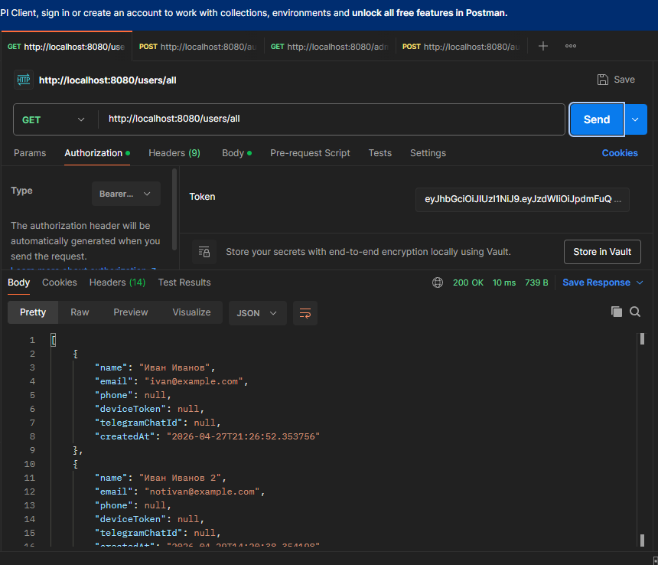
Элемент 3 ― Использование JWT для авторизации
Был добавлен специальный endpoint /auth/registeradmin для регистрации администраторов. В листинге под номером 4 представлен код этого метода. Он проверяет, совпадает ли email пользователя с заранее заданным административным email (admin@mail.ru). Если условие выполняется, вызывается метод registerAdmin(), который назначает пользователю роль ROLE_ADMIN. Такая реализация позволяет контролировать создание учётных записей с повышенными привилегиями.

@PostMapping("/registeradmin")
public String registeradmin(@RequestBody @Valid RegisterRequest request) {
String adminEmail = "admin@mail.ru";
try {
if (request.getEmail().equals(adminEmail)) {
authService.registerAdmin(request);
return "Admin успешно зарегистрирован";
}
return "Ошибка регистрации";
}
catch (RuntimeException e){
return "Ошибка регистрации пользователя";
}
}
Элемент 4 ― Endpoint для регистрации администратора
На изображении 5 показан успешный запрос к endpoint регистрации администратора. При отправке email admin@mail.ru сервер возвращает сообщение об успешной регистрации. В базе данных этому пользователю автоматически присваивается роль ROLE_ADMIN, что позволяет ему в дальнейшем получать доступ к административным функциям.
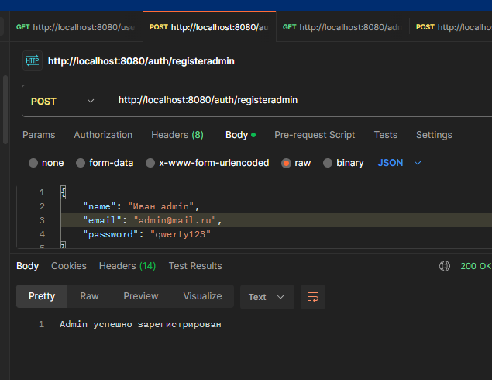
Элемент 5 ― Использование endpoint для регистрации администратора
Для проверки разграничения ролей был создан административный endpoint /admin/ping. На изображении 6 показана попытка обычного пользователя (с ролью ROLE_USER) обратиться к этому URL. Сервер возвращает ошибку 403 Forbidden, так как у пользователя недостаточно прав для доступа к административному ресурсу. Это демонстрирует корректную работу правил авторизации, настроенных в SecurityConfig.
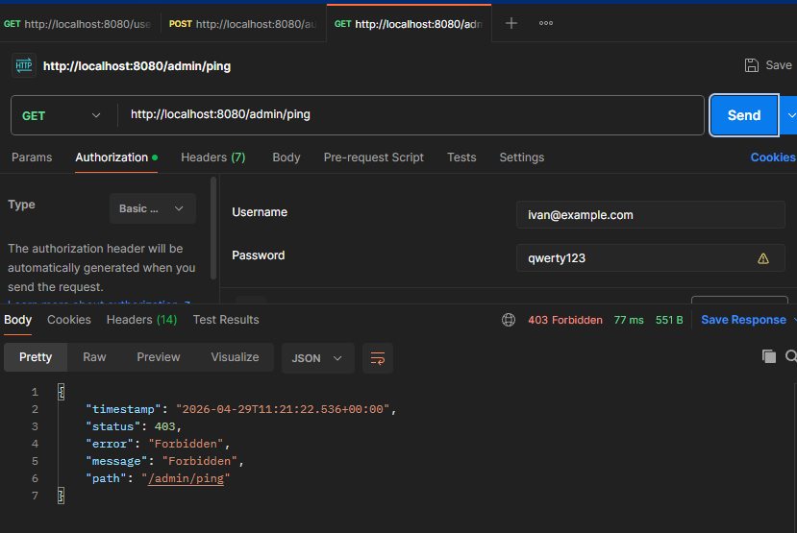
Элемент 6 ― Из-за отсутствия прав /admin/ping недоступен
После регистрации и аутентификации администратора был выполнен запрос к /admin/ping. На изображении 7 показано, что администратор успешно получает доступ к ресурсу. Сервер возвращает сообщение "Только для администратора", подтверждая, что роль ROLE_ADMIN даёт права на доступ ко всем административным endpoints.
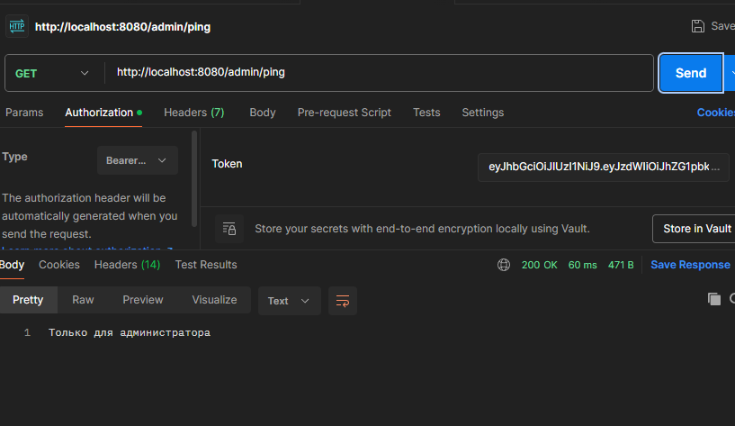
Элемент 7 ― Использование прав admin для секретных команд
В сервисе AuthService была добавлена проверка уникальности email при регистрации. В листинге под номером 8 представлен обновлённый метод register(). Перед сохранением нового пользователя выполняется поиск существующего пользователя с таким же email. Если запись найдена, выбрасывается исключение RuntimeException. Это предотвращает создание дублирующихся учётных записей и обеспечивает целостность данных.
public void register(RegisterRequest request) {
if (userRepository.findByEmail(request.getEmail()).isPresent()){
throw new RuntimeException("Пользователь с email " + request.getEmail() + " уже существует");
}
User user = new User();
user.setName(request.getName());
user.setEmail(request.getEmail());
user.setPassword(passwordEncoder.encode(request.getPassword()));
user.setRole(UserRole.ROLE_USER);
user.setCreatedAt(LocalDateTime.now());
userRepository.save(user);
}
Элемент 8 ― Код для проверки уникального email
В контроллере JwtAuthController была добавлена обработка ошибок аутентификации. В листинге под номером 9 представлен метод login(), который перехватывает BadCredentialsException и возвращает статус 401 Unauthorized с понятным сообщением об ошибке. Это улучшает пользовательский опыт, так как клиент получает информативный ответ вместо стандартной серверной ошибки.
@RestController
@RequestMapping("/auth")
@RequiredArgsConstructor
public class JwtAuthController {
private final AuthenticationManager authenticationManager;
private final JwtService jwtService;
@PostMapping("/login")
public ResponseEntity<?> login(@RequestBody @Valid LoginRequest request) {
try {
authenticationManager.authenticate(
new UsernamePasswordAuthenticationToken(
request.getEmail(),
request.getPassword()
)
);
String token = jwtService.generateToken(request.getEmail());
Map<String, String> response = new HashMap<>();
response.put("token", token);
response.put("message", "Login successful");
return ResponseEntity.ok(response);
}
catch (BadCredentialsException e){
Map<String, String> error = new HashMap<>();
error.put("error", "Authentication failed");
error.put("message", "Invalid email or password");
return ResponseEntity.status(HttpStatus.UNAUTHORIZED).body(error);
}
catch (Exception e) {
// Другие ошибки аутентификации
Map<String, String> error = new HashMap<>();
error.put("error", "Authentication failed");
error.put("message", "Unable to authenticate user");
return ResponseEntity.status(HttpStatus.UNAUTHORIZED).body(error);
}
}
}
Элемент 9 ― Код для обработки ошибок о логине и пароле
На изображении 7 (в нумерации документа — элемент 10) показана проверка обработки ошибок аутентификации. При попытке входа с неверным паролем сервер возвращает статус 401 Unauthorized и сообщение "Invalid email or password". Это подтверждает корректную работу блока try-catch в методе login().
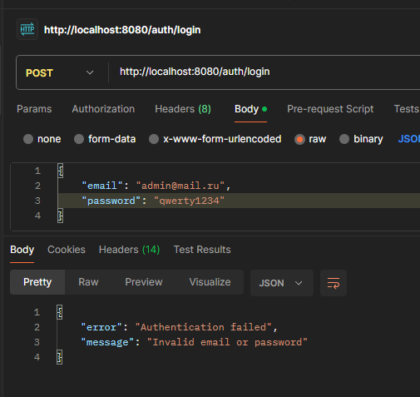
Элемент 10 ― Ошибка при неверном логине или пароле
Для устранения дублирования кода преобразования сущности User в UserDto был создан отдельный класс UserMapper. В листинге под номером 11 представлен его код. Маппер содержит методы toDto() и toEntity(), которые выполняют преобразование в обоих направлениях. Это улучшает читаемость кода и упрощает его поддержку, так как логика маппинга вынесена в отдельный компонент.
@Component
public class UserMapper {
public UserDto toDto(User user) {
if (user == null) {
return null;
}
return UserDto.builder()
.name(user.getName())
.email(user.getEmail())
.phone(user.getPhone())
.deviceToken(user.getDeviceToken())
.telegramChatId(user.getTelegramChatId())
.createdAt(user.getCreatedAt())
.build();
}
public User toEntity(UserDto userDto) {
if (userDto == null) {
return null;
}
User user = new User();
user.setName(userDto.getName());
user.setEmail(userDto.getEmail());
user.setPhone(userDto.getPhone());
user.setDeviceToken(userDto.getDeviceToken());
user.setTelegramChatId(userDto.getTelegramChatId());
user.setCreatedAt(userDto.getCreatedAt());
return user;
}
}
Элемент 11 ― UserMapper
После создания UserMapper сервис UserService был обновлён для использования этого компонента. В листинге под номером 12 представлен код обновлённого сервиса. Теперь методы сервиса используют userMapper.toEntity() и userMapper.toDto() вместо ручного преобразования. Это делает код более чистым и соответствует принципу единственной ответственности.
package org.example.service;
import lombok.RequiredArgsConstructor;
import org.example.model.dto.UserDto;
import org.example.model.entity.User;
import org.example.model.mapper.UserMapper;
import org.example.repository.UserRepository;
import org.springframework.stereotype.Service;
import java.time.LocalDateTime;
import java.util.List;
import java.util.stream.Collectors;
@Service
@RequiredArgsConstructor
public class UserService {
private final UserRepository userRepository;
private final UserMapper userMapper;
public UserDto createUser(UserDto request) {
User user = userMapper.toEntity(request);
user.setCreatedAt(LocalDateTime.now());
User savedUser = userRepository.save(user);
return userMapper.toDto(savedUser);
}
public List<UserDto> getAllUsers() {
return userRepository.findAll()
.stream()
.map(userMapper::toDto)
.collect(Collectors.toList());
}
public UserDto getUserById(Long id) {
User user = userRepository.findById(id).orElseThrow();
return userMapper.toDto(user);
}
public UserDto updateUser(Long id, UserDto request) {
User user = userRepository.findById(id)
.orElseThrow(() -> new RuntimeException("User not found with id: " + id));
user.setName(request.getName());
user.setEmail(request.getEmail());
user.setPhone(request.getPhone());
user.setDeviceToken(request.getDeviceToken());
user.setTelegramChatId(request.getTelegramChatId());
User updatedUser = userRepository.save(user);
return userMapper.toDto(updatedUser);
}
public void deleteUser(Long id) {
User user = userRepository.findById(id).orElseThrow();
userRepository.delete(user);
}
}
Элемент 12 ― UserService после вынесения UserMapper
В листинге под номером 13 представлен полный код JwtService с реализованными методами extractUsername() и isTokenExpired(). Метод parseJwt() используется для парсинга токена и получения claims. extractUsername() извлекает subject (email пользователя) из токена. isTokenExpired() проверяет, не истёк ли срок действия токена, сравнивая дату expiration с текущим временем. Метод isTokenValid() выполняет комплексную проверку: сверяет username из токена с данными пользователя и проверяет срок действия.
package org.example.security;
import io.jsonwebtoken.Claims;
import io.jsonwebtoken.Jws;
import io.jsonwebtoken.Jwts;
import io.jsonwebtoken.SignatureAlgorithm;
import io.jsonwebtoken.security.Keys;
import org.springframework.security.core.userdetails.UserDetails;
import org.springframework.stereotype.Service;
import javax.crypto.SecretKey;
import java.nio.charset.StandardCharsets;
import java.util.Date;
import static org.hibernate.validator.internal.util.Contracts.assertNotNull;
@Service
public class JwtService {
private final String secret =
"verySecretKeyForJwtTokenVerySecretKey12345";
public String generateToken(String username) {
SecretKey key =
Keys.hmacShaKeyFor(secret.getBytes(StandardCharsets.UTF_8));
return Jwts.builder()
.subject(username)
.issuedAt(new Date())
.expiration(new Date(System.currentTimeMillis() + 1000 * 60
* 60))
.signWith(key, SignatureAlgorithm.HS256)
.compact();
}
public Jws<Claims> parseJwt(String token) {
SecretKey key =
Keys.hmacShaKeyFor(secret.getBytes(StandardCharsets.UTF_8));
Jws<Claims> jwt = Jwts.parser()
.setSigningKey(key)
.build()
.parseClaimsJws(token);
return jwt;
}
public String extractUsername(String token) {
Jws<Claims> claims = parseJwt(token);
return claims.getBody().getSubject();
}
public boolean isTokenExpired(String token) {
try {
Jws<Claims> claims = parseJwt(token);
Date expiration = claims.getBody().getExpiration();
return expiration.before(new Date()); // true если просрочен
} catch (Exception e) {
return true; // Если ошибка, считаем токен просроченным
}
}
public boolean isTokenValid(String token, UserDetails userDetails) {
try {
String username = extractUsername(token);
return username.equals(userDetails.getUsername()) && !isTokenExpired(token);
} catch (Exception e) {
return false;
}
}
}
Элемент 13 ― JwtService с реализованным extractUsername и проверской срока действия токена
В листинге под номером 14 представлена финальная конфигурация безопасности. Ключевые изменения: sessionCreationPolicy установлен в STATELESS, что полностью отключает создание HTTP-сессий. JWT-фильтр добавлен через addFilterBefore() перед UsernamePasswordAuthenticationFilter. Form login и HTTP Basic отключены, так как вся аутентификация теперь происходит через JWT.
@Configuration
@EnableMethodSecurity
@RequiredArgsConstructor
public class SecurityConfig {
private final CustomUserDetailsService customUserDetailsService;
private final JwtAuthenticationFilter jwtAuthenticationFilter;
@Bean
public PasswordEncoder passwordEncoder() {
return new BCryptPasswordEncoder();
}
@Bean
public DaoAuthenticationProvider authenticationProvider() {
DaoAuthenticationProvider provider = new DaoAuthenticationProvider();
provider.setUserDetailsService(customUserDetailsService);
provider.setPasswordEncoder(passwordEncoder());
return provider;
}
@Bean
public AuthenticationManager
authenticationManager(AuthenticationConfiguration configuration) throws
Exception {
return configuration.getAuthenticationManager();
}
@Bean
public SecurityFilterChain securityFilterChain(HttpSecurity http) throws Exception {
http
.csrf(csrf -> csrf.disable())
.authorizeHttpRequests(auth -> auth
.requestMatchers("/auth/**").permitAll()
.requestMatchers("/admin/**").hasRole("ADMIN")
.requestMatchers("/users/**").hasAnyRole("USER",
"ADMIN")
.requestMatchers("/notifications/**").hasAnyRole("USER", "ADMIN")
.anyRequest().authenticated()
)
.sessionManagement(session -> session
.sessionCreationPolicy(SessionCreationPolicy.STATELESS) // TODO STATELESS for JWT, IF_REQUIRED for basic
)
.authenticationProvider(authenticationProvider());
// .formLogin(form -> form.disable())
// .httpBasic(httpBasic -> {});
http.addFilterBefore(jwtAuthenticationFilter, UsernamePasswordAuthenticationFilter.class)
.formLogin(form -> form.disable())
.httpBasic(httpBasic -> httpBasic.disable());;
return http.build();
}
}
Элемент 14 ― SecurityConfig с полной настройкой для JWT.
Для проверки работы @PreAuthorize("hasRole('ADMIN')") была выполнена попытка удаления пользователя от лица обычного пользователя. На изображении 8 показано, что сервер возвращает ошибку 403 Forbidden. Это подтверждает, что аннотация @PreAuthorize корректно защищает метод и не позволяет пользователям без роли ADMIN выполнять операцию удаления.
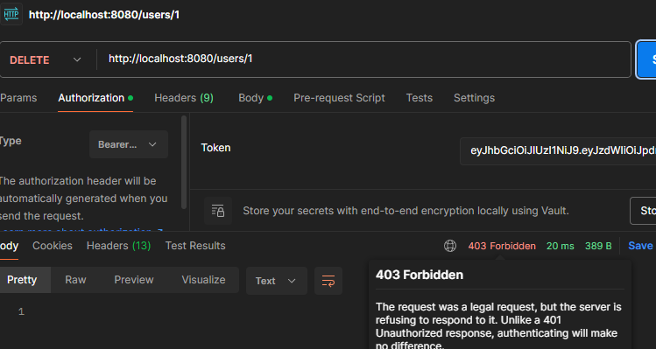
Элемент 15 ― Отсутствие прав обычного пользователя для удаления записей
После аутентификации под администратором был выполнен DELETE-запрос к /users/{id}. На изображении 9 показано, что администратор успешно удаляет пользователя из системы. Сервер возвращает сообщение "Пользователь X удален". Это демонстрирует, что администратор обладает всеми необходимыми правами для выполнения критических операций.
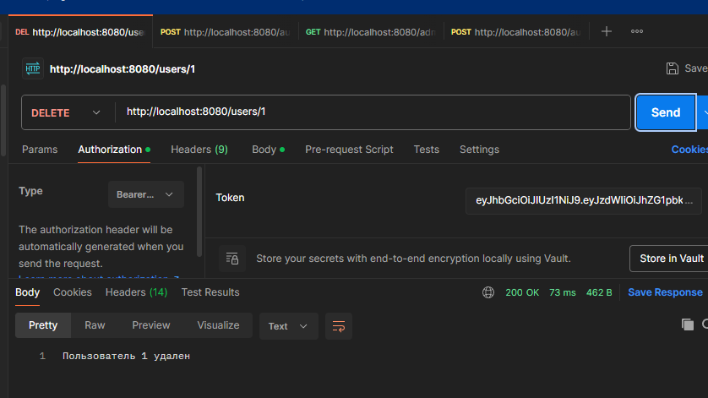
Элемент 16 ― Успешное удаления записей с правами ADMIN
В листинге под номером 17 представлен код контроллера UserController, где метод deleteUser() защищён аннотацией @PreAuthorize("hasRole('ADMIN')"). Это декларативный способ защиты методов на уровне контроллера. Аннотация гарантирует, что только пользователи с ролью ADMIN могут вызвать этот метод. Если пользователь не имеет соответствующей роли, Spring Security автоматически возвращает ошибку 403 без выполнения тела метода.
@DeleteMapping("/{id}")
@PreAuthorize("hasRole('ADMIN')")
public String deleteUser(@PathVariable Long id) {
userService.deleteUser(id);
return String.format("Пользователь %s удален", id);
}
}
Элемент 17 ― Код для удаления записей только с правами ADMIN

Заключение
В ходе выполнения лабораторной работы были успешно освоены ключевые аспекты обеспечения безопасности в Spring Boot-приложении с использованием Spring Security. На примере системы уведомлений, разработанной в лабораторной работе №4, была наглядно продемонстрирована интеграция механизмов аутентификации и авторизации.
Была расширена сущность User: добавлены поля password и role, что позволило хранить учётные данные и права доступа непосредственно в базе данных PostgreSQL. С помощью BCryptPasswordEncoder реализовано надёжное хранение паролей в зашифрованном виде. Созданные CustomUserDetails и CustomUserDetailsService обеспечили адаптацию между моделью пользователя приложения и интерфейсом UserDetails, необходимым Spring Security.
Реализована регистрация пользователей (/auth/register) с проверкой уникальности email и автоматическим назначением роли. Добавлен отдельный endpoint для регистрации администратора. Настроена конфигурация безопасности (SecurityConfig), задающая правила доступа к URL в зависимости от ролей и отключающая CSRF для упрощения тестирования через Postman.
Были изучены и применены на практике два подхода к аутентификации: HTTP Basic (stateful, на основе сессий) и JWT (stateless). Для JWT реализованы генерация токена при логине, фильтр JwtAuthenticationFilter для извлечения и валидации токена из заголовка Authorization, а также методы extractUsername() и проверки срока действия токена. Настройка SessionCreationPolicy.STATELESS позволила полностью перевести приложение в stateless-режим, что важно для REST API.
Особое внимание было уделено обработке ошибок: при неверных учётных данных возвращается статус 401 Unauthorized, а при недостатке прав – 403 Forbidden. С помощью аннотации @PreAuthorize защищён метод удаления пользователя, что демонстрирует возможности method-level security.

